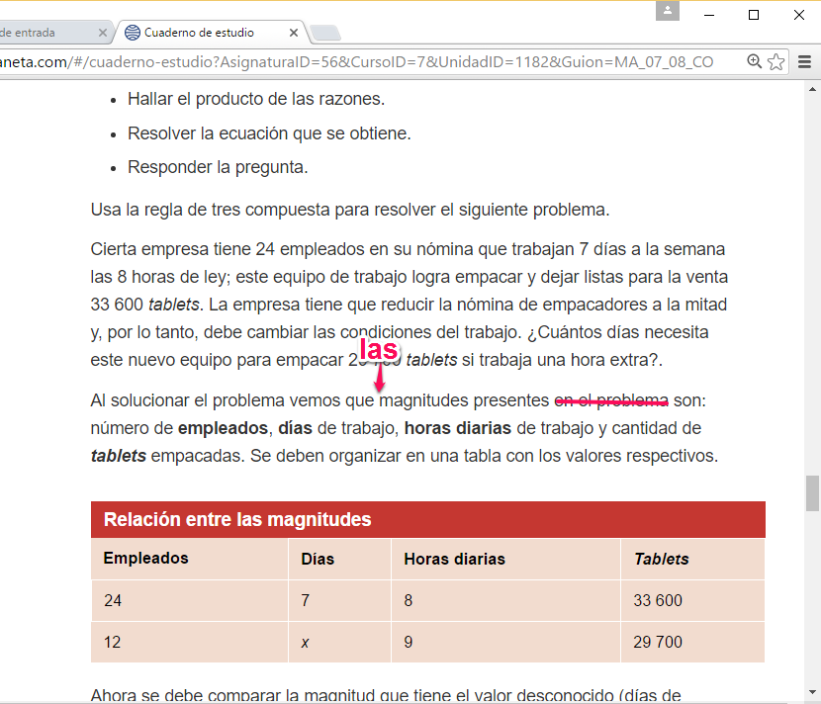

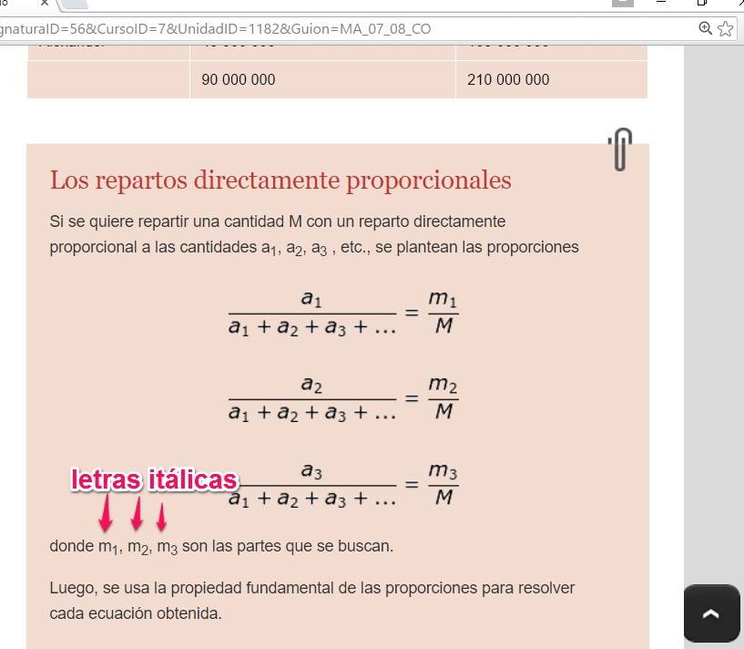

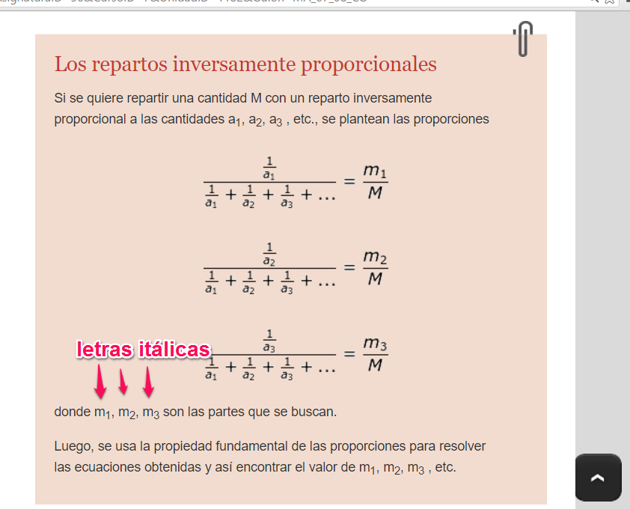

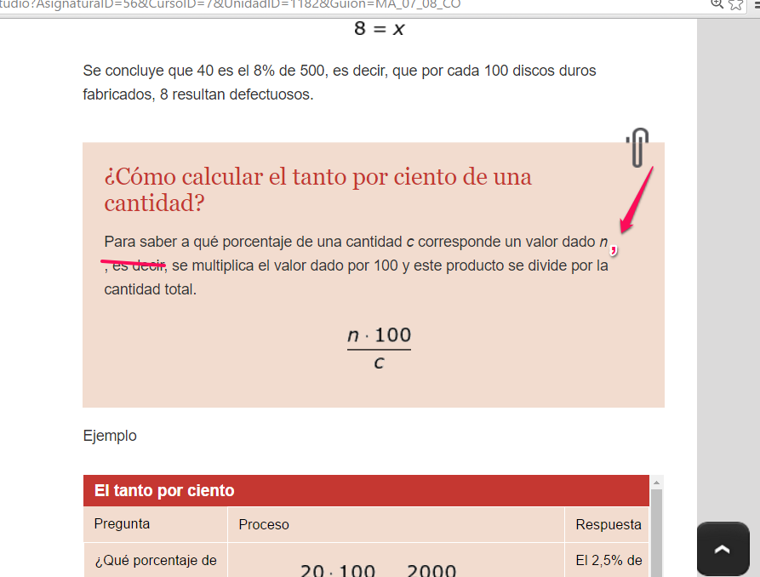

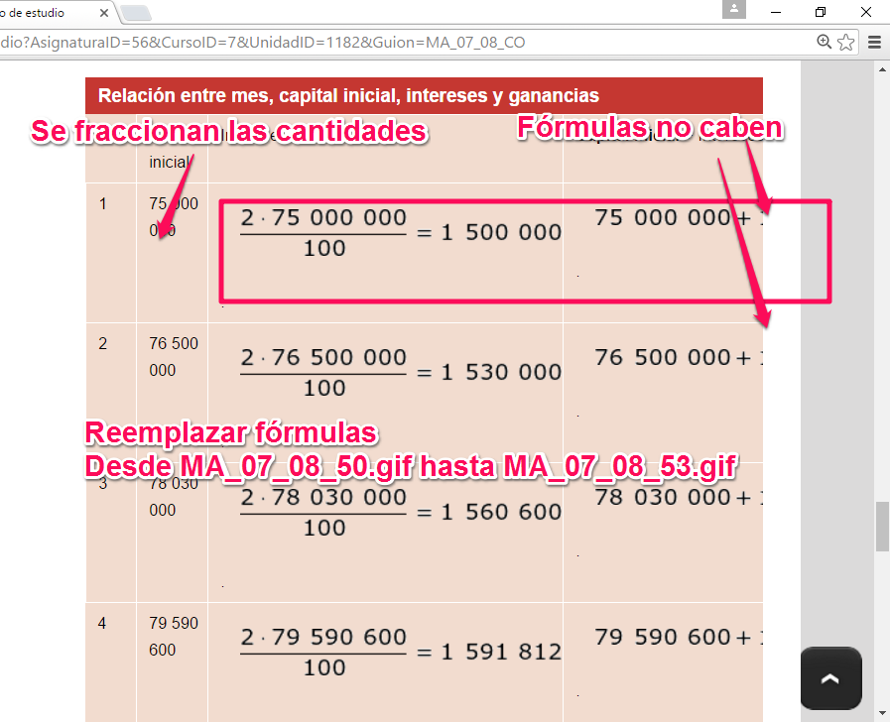

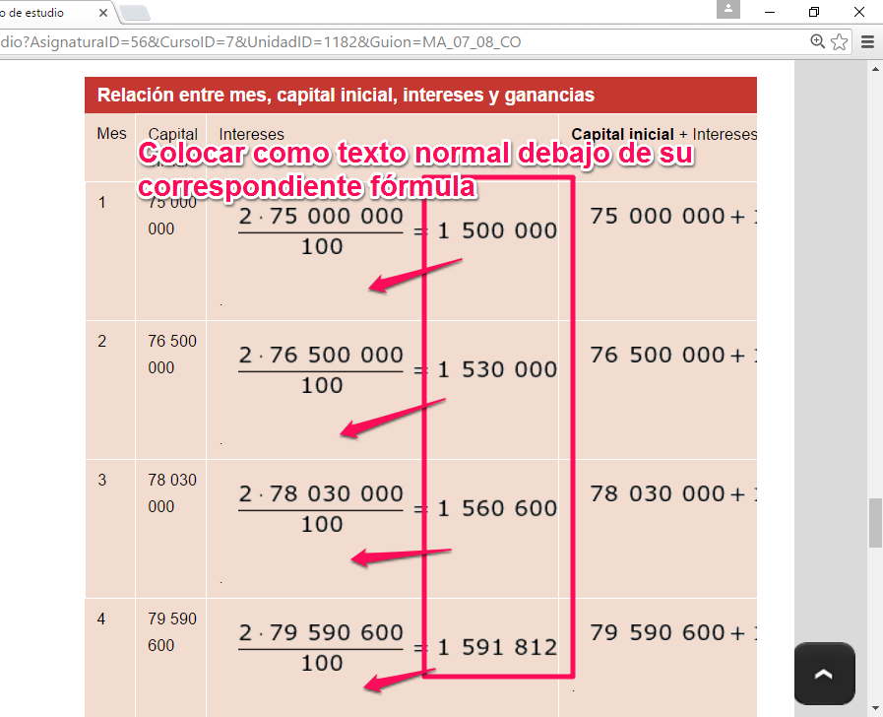

1 500 000

1 530 000

1 560 000

1 591 812

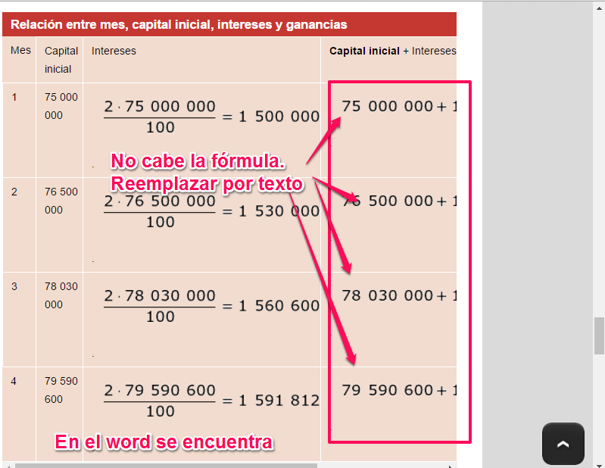

**Para la celda 1**

75 000 000 + 1 500 000 =

76 500 000

**Para la celda 2**

76 500 000 + 1 530 000 =

78 030 000

**Para la celda 3**

78 030 000 + 1 560 000 =

79 590 600

**Para la celda 4**

79 590 600 + 1 591 812 =

81 182 412